6C 4. Schularbeit/A Mai 2005
Modul: Der Mensch in seinem Alltag

1. Sprichwörtliches Essen und Trinken:
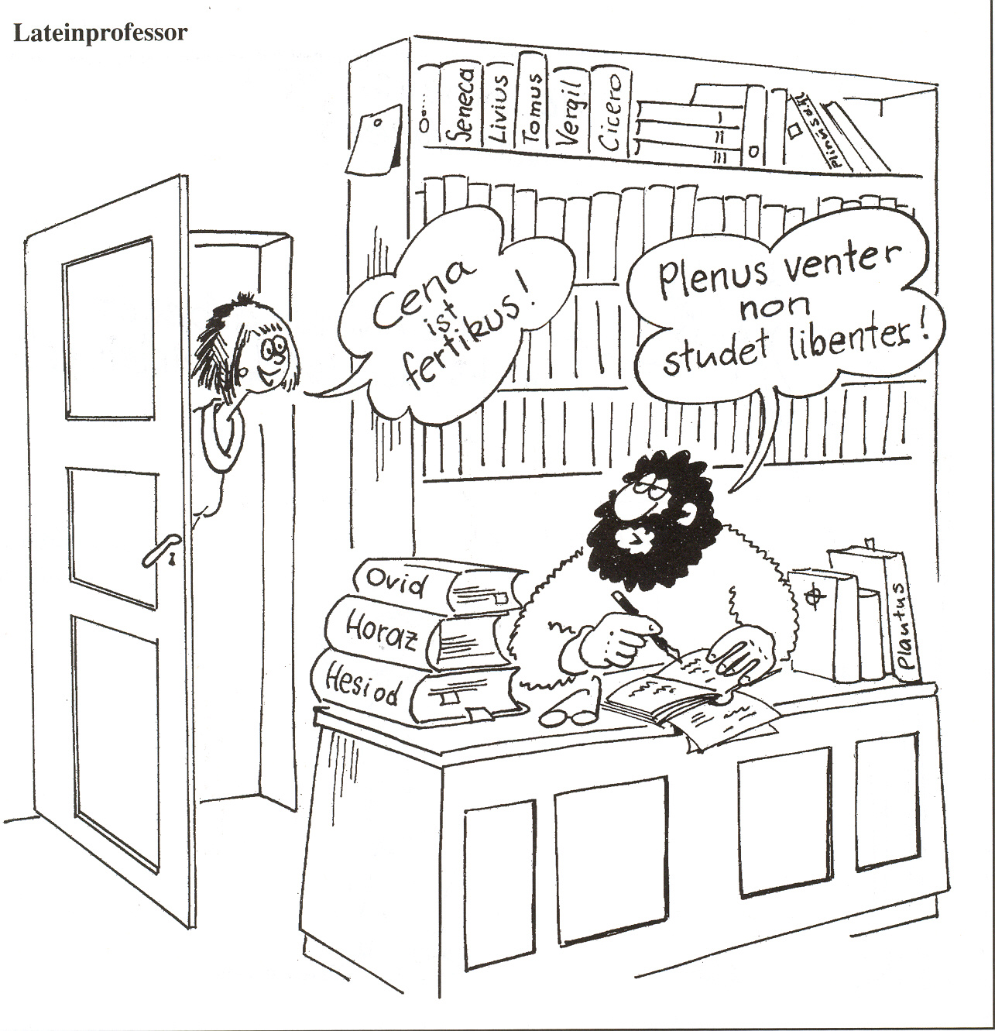
Oportet esse, ut vivas, non vivere, ut edas.
(Cicero, Rhetorica ad Herennium 4,39)

Ut sis nocte levis, sit tibi cena brevis!
(MA H. Walther 32 566)

Ede, bibe, lude! Post mortem nulla voluptas.
(MA H Walther 6 952)
Edamus, bibamus, gaudeamus!

Modicus cibi, medicus sibi.

Plenus venter non studet libenter.
(nach Galenos 3,85)

Freiwillig :

Panis et aqua est vita beata.
(Wander 4, 1818, 421)
( Sixtus V. bevor er Papst wurde.)

Aqua et panis est vita canis.
( Wander 4,18000,15)
(Sixtus V. nachdem er Papst geworden war. 1585 –1590)

2. Sprechende Wände:
Übersetze folgende Graffiti und ordne sie thematisch ein! Gib über die einzelnen Themenbereiche einen kurzen Überblick:

Noete, lumen, va(le), va(le), usque va(le).
Sophe nequam.
Otiosis locus hic non est.
Amantes ut apes vita(m) mellita(m) exigunt.
Aegrota, aegrota, aegrota.
Daphnicus cum Felicla sua hic.
Terminalis sorori plurima(m) salute(m)
Perari, fur es!
Munatius Caecus vir bon(us)
Spendusa Sperato sal(utem)
Calpurnia tibi dicit va(le)

3. ML. Versuche das folgende Graffito zu entziffern und zu übersetzen:
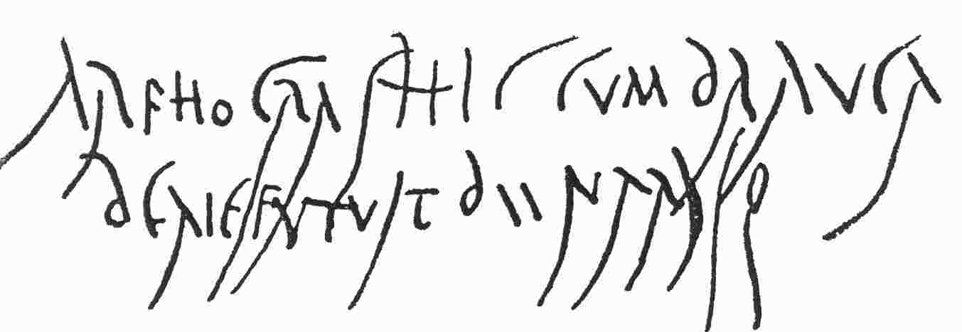

6C 4. Schularbeit/A Mai 2005
Modul: Der Mensch in seinem Alltag

1. Sprichwörtliches Essen und Trinken:
Comedamus et bibamus: cras enim moriemur.
(AT Isaias 22,13)

Plenus venter facile de ieiuniis disputat.
(Hieronymus epistulae 58,2)

Post cenam stabis vel passus mille meabis.
(Balthasar Schuppius Regentenspiegel 1657)

Sero venientibus ossa.
( MA H Walther 28 122 a)

Panem et aquam natura desiderat.
(Seneca epistulae morales 25,4)

Cibi condimentum fames est.
(Cicero, de finibus 2,90)

Freiwillig :

Panis et aqua est vita beata.
(Wander 4, 1818, 421)
( Sixtus V. bevor er Papst wurde.)

Aqua et panis est vita canis.
( Wander 4,18000,15)
(Sixtus V. nachdem er Papst geworden war. 1585 –1590)

2. Sprechende Wände:
Übersetze folgende Graffiti und ordne sie thematisch ein! Gib über die einzelnen Themenbereiche einen kurzen Überblick:

Propero. Vale, mea Sava; fac me ames!
Amantes ut apes vita(m) mellita(m) exigunt.
Stronnius, Stronnius nil scit.
Augusto feliciter.
Romula hic cum Staphylo moratur.
Terminalis sorori plurima(m) salute(m)
Otiosis locus hic non est.
Ladicula fur est.
Cetegus vir bonus
Aemilius Fortunato fratri sal(utem)
Felices homines, va(lete)!
3. ML. Versuche das folgende Graffito zu entziffern und zu übersetzen:

6C 4. Schularbeit/A Mai 2005
Modul: Der Mensch in seinem Alltag

1. Sprichwörtliches Essen und Trinken:
ab ovo usque ad mala
(Horaz, sermones I, 3,6,f.)

Pisces natare oportet.
(Petron, Satyricon 39,2)

Cibi condimentum fames est.
(Cicero, de finibus 2,90)

Aut bibat aud abeat.
(Cicero Tusculanae disputationes 5,118)

Facit temperantia bonam valetudinem.
(Seneca epistulae morales 14,15)

De gustibus non est disputandum.
(MA H Walther 36 103)

Freiwillig :

Panis et aqua est vita beata.
(Wander 4, 1818, 421)
( Sixtus V. bevor er Papst wurde.)

Aqua et panis est vita canis.
( Wander 4,18000,15)
(Sixtus V. nachdem er Papst geworden war. 1585 –1590)

2. Sprechende Wände:
Übersetze folgende Graffiti und ordne sie thematisch ein! Gib über die einzelnen Themenbereiche einen kurzen Überblick:

Noete, lumen, va(le), va(le), usque va(le).
Sophe nequam.
Otiosis locus hic non est.
Amantes ut apes vita(m) mellita(m) exigunt.
Aegrota, aegrota, aegrota.
Daphnicus cum Felicla sua hic.
Terminalis sorori plurima(m) salute(m)
Perari, fur es!
Munatius Caecus vir bon(us)
Spendusa Sperato sal(utem)
Calpurnia tibi dicit va(le)

3. ML. Versuche das folgende Graffito zu entziffern und zu übersetzen:

EI

Ab ovo
(Horaz de arte poetica 147)
vom Ei an

ab ovo usque ad mala
(Horaz, sermones I, 3,6,f.)
vom Ei bis zu den Äpfeln

Non ovum tam simile ovo.
(Quintilian de institutione oratoria 5,11,30)
Kein Ei ähnelt so einem anderen Ei.

FISCH

Pisces natare oportet.
(Petron, Satyricon 39,2)
Fisch will schwimmen.

Post tres saepe dies vilescit piscis et hospes,
Nil sale conditus vel sit specialis amicus.
(MA Werner)
Fische und Besuche stinken oft nach drei Tagen, es sei denn, sie sind in Salz eingelegt oder es sind vertraute Freunde.

GESCHMACK

De gustibus non est disputandum.
(MA H Walther 36 103)
Über den Geschmack lässt sich nicht streiten.

HUNGER
Cibi condimentum fames est.
(Cicero, de finibus 2,90)
Hunger ist die Würze der Speise.
Hunger ist der beste Koch.

Argenti sitis importuna famesque.
(Horaz, epistulae 1,18,23)
Heißhunger und mieser Durst nach Geld.

Nova artificia docet fames.
(Seneca epistulae morales 15,7)
Neue Mittel und Wege lehrt der Hunger.

Nihil contemnit esuriens.
(Seneca, epistulae morales 119,4)
Nichts verschmäht der Hungernde.

Esuriens stomachus fertur coquus optimus esse.
(MA H.Walther 8 065)
Ein hungriger Magen, sagt man, sei der beste Koch.

Vero esurienti necesse est furari.
(Wander 2,910,38)
Der Hunger lehrt mausen.

Unde fames homini vetitorum tanta ciborum est?
(Cicero, epistulae ad familiares 7,11)
Warum hungert der Mensch so sehr nach verbotener Speise?

Modestus interpellator venter.
(nach Homer Odyssee 7,216; MA H Walther 15 003 a)
Ein lästiger Mahner ist ein leerer Magen.

Ieiunus venter non vult cantare libenter.
(MA H. Walther 13 086)
Niemand singt gern, wenn er Hunger hat.

Facit temperantia bonam valetudinem.
(Seneca epistulae morales 14,15)
Maßhalten schafft gute Gesundheit.

SPEISE

Copia ciborum subtilitas impeditur?
(Seneca, epistulae morales 15,3)
Durch die Menge der Speisen wird der Scharfsinn gehemmt.

A cibo bis cocto, a medico indocto,
a mala muliere, libera nos, Domine!
(Wander, 4,682,3)
Von aufgewärmter Speise, vor Ärzten, die nicht weise,
und den bösen Weibern bewahre uns, o Herr.

Sero venientibus ossa.
(MA H Walther 28 122 a)
Denen, die zu spät kommen, bleiben nur die Knochen.

TRINKEN

Aut bibat aud abeat.
(Cicero Tusculanae disputationes 5,118)
Man zeche mit den anderei, oder man gehe weg!
(Sauf oder lauf! Grundsatz bei den griech. Symposien)

Nunc est bibendum, nunc pede libero
Pulsanda tellus ...
(Horaz, carmen 1, 37,1)
Jetzt ist es Zeit zu trinken, jetzt mit dem freien Fuß im Tanz auf die Erde zu stampfen

Bibit hera, bibit herus,
bibit miles, bibit clerus,
bibit ille, bibit illa,
bibit servus cum ancilla,
… bibit ista, bibit ille,
bibunt centum, bibunt mille.
(Carmina Burana 196 gekürzt)

Weiber trinken, Laffen trinken,
Söldner trinken, Pfaffen trinken,
diese trinken, jene trinken,
Knecht und seine Schöne trinken.
Er und sie sich zausend trinken,
hundert trinken, tausend trinken.

Panis et aqua est vita beata.
(Wander 4, 1818, 421)
( Sixtus V. bevor er Papst wurde.)

Aqua et panis est vita canis.
( Wander 4,18000,15)
(Sixtus V. nachdem er Papst geworden war. 1585 –1590)

